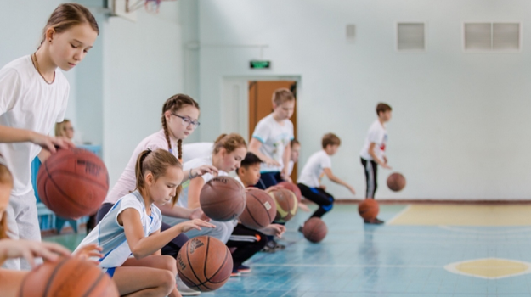

**Здоровый образ жизни школьника**

Школьная жизнь полна событий и впечатлений и, безусловно, отличается от каникулярного времени. Нарушение режима дня, недостаток сна, питания, все это влияет на состояние здоровья и успеваемость в школе.

Не у каждого школьника сформирована устойчивая мотивация к здоровому образу жизни (ЗОЖ) и есть ясное понимание, как следует заботиться о своём здоровье.

Развитие информационных технологий, ускорение темпов жизни повышают требования к физической и психической выносливости детей, их адаптационным способностям.

Важные факторы сохранения и укрепления здоровья – здоровое питание, полноценный сон, соблюдение режима дня, физическая активность, личная гигиена, эмоциональная устойчивость, отказ от вредных привычек, безопасное поведение, позволяющее избежать травм.

Несмотря на то, что дети большую часть времени проводят в школе, ответственность за обучение детей здоровым привычкам ложится не только на учителей. Режим дня, основы рационального питания, привычки быть активными формируются в семье. Родители – образец подражания.

Научите ребенка планировать и контролировать свой [режим дня:](https://cgon.rospotrebnadzor.ru/naseleniyu/zdorovyy-obraz-zhizni/rasporyadok-dnya-skolnika/) просыпаться и засыпать в одно время, даже в выходные и праздничные дни, делать утреннюю гимнастику, чистить зубы дважды в день, заботиться о чистоте своей одежды, комнаты. [Соблюдение правил личной гигиены](https://cgon.rospotrebnadzor.ru/naseleniyu/zdorovyy-obraz-zhizni/licnaya-gigiena/) – обязательный компонент здорового образа жизни. Содержать свое тело и одежду в чистоте необходимо каждому человеку. Ребенку нужно с самого детства привить понимание о важности регулярного [мытья рук с мылом](http://cgon.rospotrebnadzor.ru/content/62/4373) не только перед едой, но и после улицы, общения с животными, после игр.

Расскажите о позитивных факторах, влияющих на здоровье, [правильном (рациональном) питании](http://cgon.rospotrebnadzor.ru/content/62/580), о полезных продуктах, о необходимости основных приемов пищи в течение дня. Покупайте только полезные продукты, а при желании ребенка купить газировку или чипсы, объясните, почему это [вредно](https://cgon.rospotrebnadzor.ru/naseleniyu/zdorovyy-obraz-zhizni/kovarnye-sladosti-gazirovka-i-ledency/?clear_cache=Y).

Дайте представление о факторах риска для здоровья, таких как [гиподинамия](https://cgon.rospotrebnadzor.ru/naseleniyu/zdorovyy-obraz-zhizni/gipodinamiya/), [инфекционные заболевания](http://cgon.rospotrebnadzor.ru/content/63/3662), [переутомления](https://cgon.rospotrebnadzor.ru/naseleniyu/zdorovyy-obraz-zhizni/kogda-rebyonok-ustal/?clear_cache=Y), вредные привычки. Разговаривайте о [табачной](https://cgon.rospotrebnadzor.ru/naseleniyu/zdorovyy-obraz-zhizni/ostavte-kurenie-v-proslom/), алкогольной, наркотической зависимости, их вредном влиянии на здоровье.

Контролируйте [экранное время](http://cgon.rospotrebnadzor.ru/content/62/4107) школьников, желательно ограничить пользование компьютером, мобильным телефоном и просмотр телевизора. Лучше, если ребенок предпочитает свободное время посвятить двигательной активности, желательно на свежем воздухе.

Физическая активность облегчает переход от сна к рабочему состоянию, позволяет «зарядить» организм бодростью на целый день. Родители должны понимать, что кроме утренней гимнастики, подвижных игр, важны и регулярные занятия спортом (но помните о [безопасности](https://cgon.rospotrebnadzor.ru/naseleniyu/zdorovyy-obraz-zhizni/bezopasnost-rebyonka-vo-vremya-zanyatii-sportom/)).

Один из важнейших моментов режима дня – отдых, именно активный отдых, который заключается в смене одного вида деятельности другим.

Расскажите ребенку о влиянии позитивных и негативных эмоций на здоровье, в том числе получаемых от общения с компьютером, мобильным телефоном, просмотром телепередач.

Научите детей прислушиваться к своему здоровью и своевременно сообщать родителям о том, что беспокоит, не терпеть боль, недомогание, безбоязненно посещать врачей при такой необходимости.

Формирование позитивного отношения к режиму дня, как и воспитание любых гигиенических навыков, успешнее проходит в начальной школе.

Детей нужно мягко, но без принуждения подводить к здоровье сберегающему поведению, т.к. у большинства из них нравоучения вызывают сопротивление. Составить режим дня с учетом особенностей семьи и интересов ребенка не столь трудно.

Правильный режим дня школьника – залог крепкого здоровья и успешной учебы.